Машинно-читаемые доверенности (МЧД)
С 1 сентября 2023 года бумажные доверенности упраздняются, останутся только электронные доверенности. Создать их можно с помощью программы «СФР АРМ Доверенность», которая загружается с сайта lk.sfr.gov.ru.
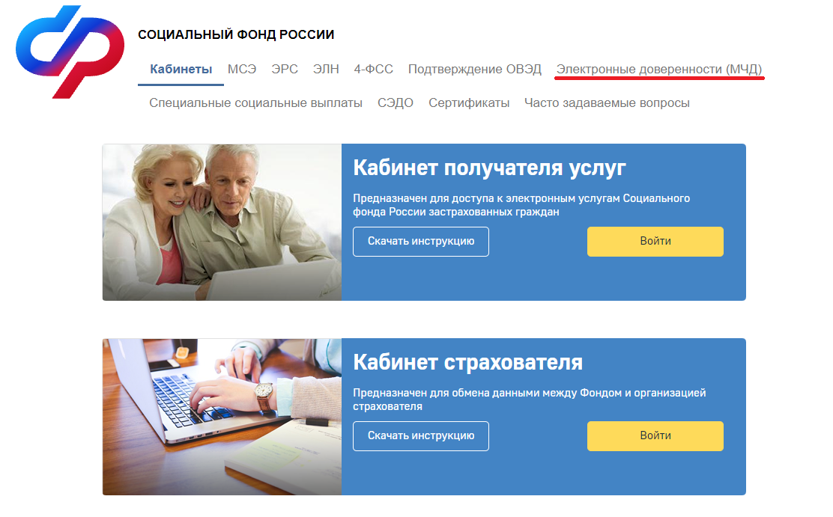

На сайте открываем вкладку «Электронные доверенности (МЧД)», проверяем, Windows является 64-разрядной или 32-разрядной, после чего скачиваем соответствующую версию программы.
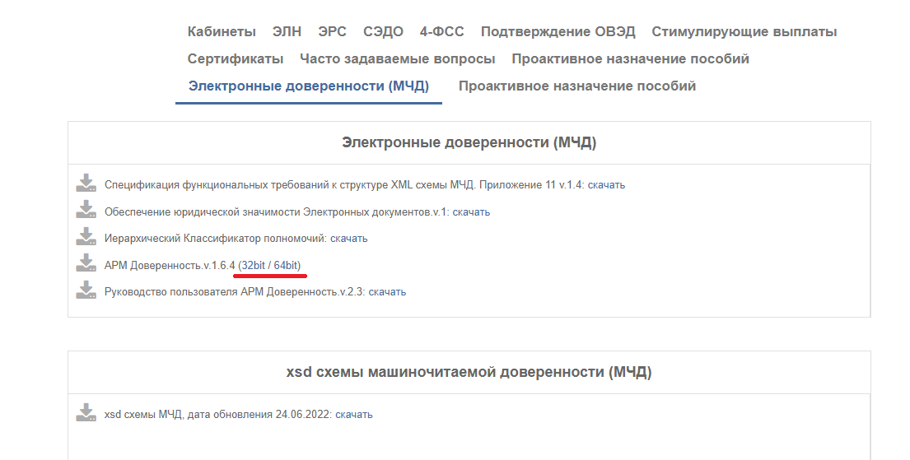

Запускаем установку от имени администратора. В первых трех окнах выбираем все по умолчанию.
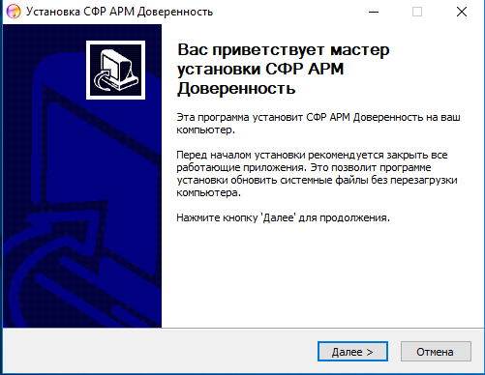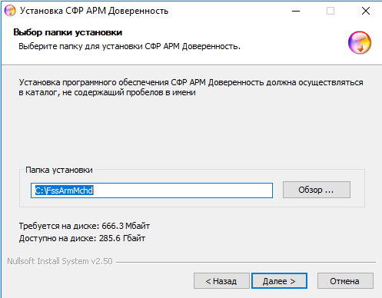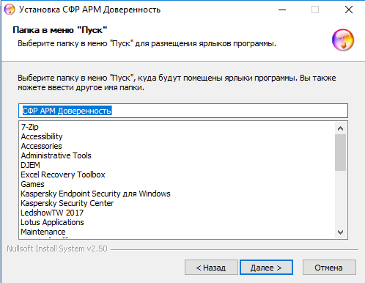

Если впервые с октября 2022 года устанавливаете «АРМ Доверенность», то в следующем окне оставьте галочку активированной, чтобы создалась база данных для этой программы.
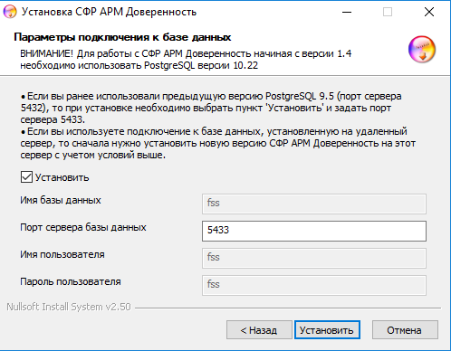

Когда программа установится, то должно появиться следующее окно.

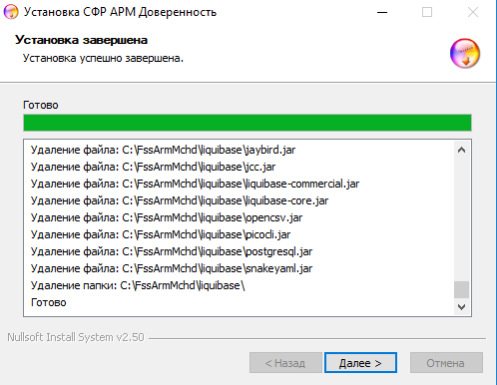

Далее следует настроить программу «АРМ Доверенность». Необходимо выставить настройки в первых пяти вкладках в меню «Администрирование».
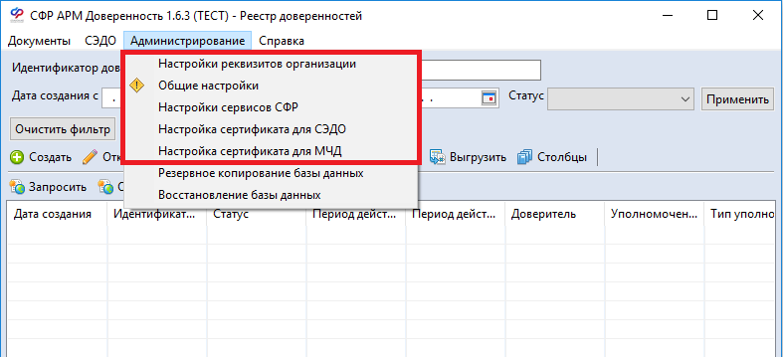

В первую очередь идут настройки реквизитов организации. Выбираем, кто будет владельцем доверенностей, созданных в программе: юридическое, физическое лицо или ИП. Заполняем все требуемые поля.
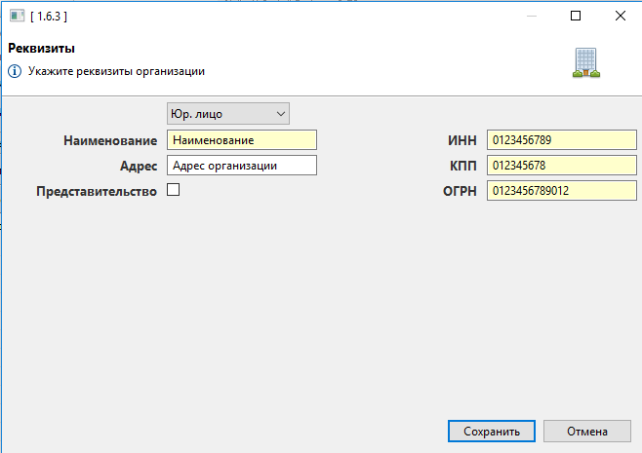
Во вкладке «Общие настройки» все следует заполнять следующим образом. Исключение: если база данных находится не на том же компьютере, где и программа, то вместо localhost должен стоять ip-адрес другого компьютера. Если все стоит верно, то при нажатии на кнопку «Проверить соединение» выдаст сообщение, что подключение выполнено успешно.
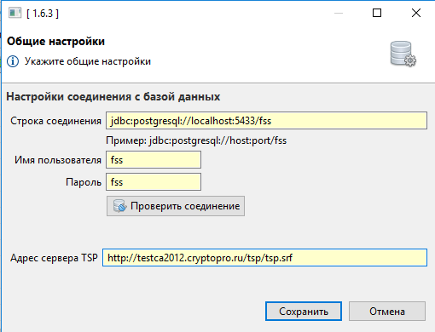

После настройки соединения с базой данных следует настроить сертификаты СЭДО и МЧД. На сайте lk.sfr.gov.ru скачиваем актуальный сертификат уполномоченного лица СФР.
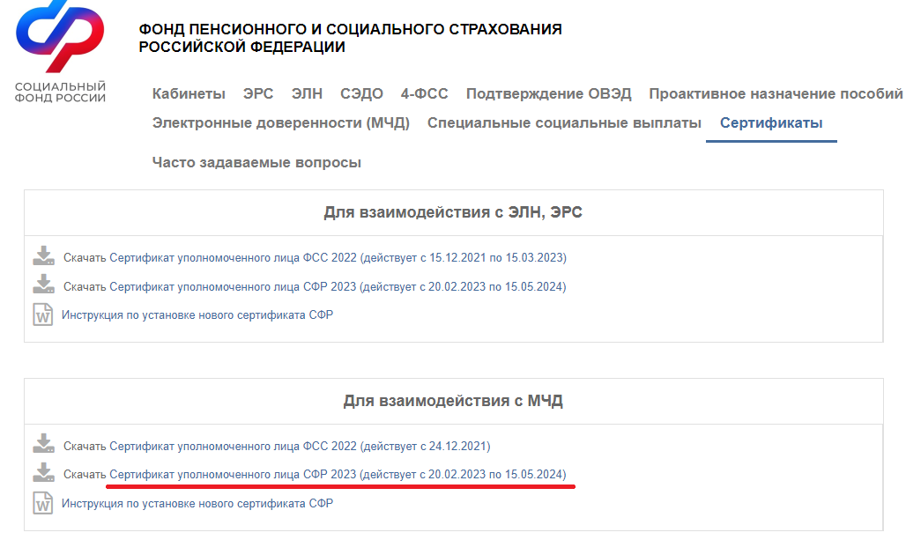

Устанавливаем его в разделе «Текущий пользователь» в хранилище «Другие пользователи».
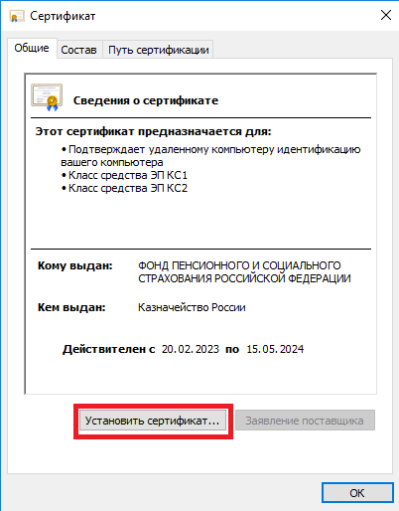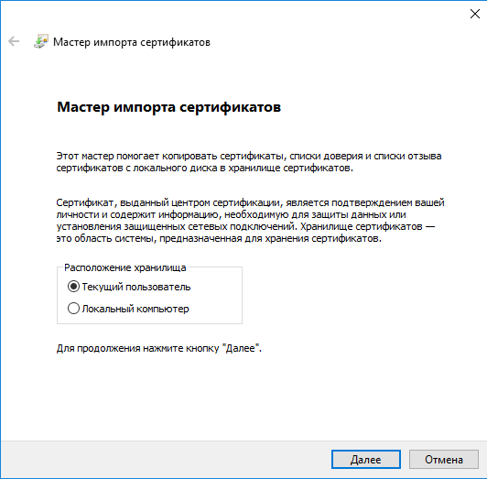
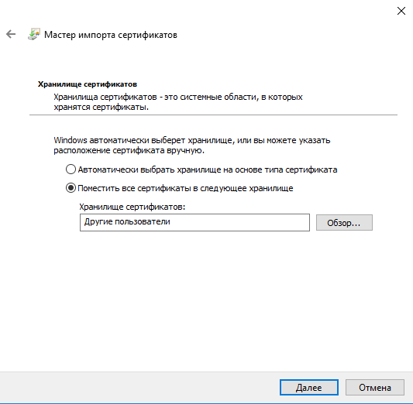

После установки сертификата в программе открываем вкладку «Настройка сертификата для СЭДО». Открывается следующее окно, в котором проставляем обе галочки, в первом поле выбираем электронную подпись руководителя, где указан ОГРН и ИНН организации (подпись, обладающая правом подписывать документы от имени организации), и нажимаем на кнопку «Получить ключ», а во втором – электронную подпись уполномоченного лица СФР. Второе поле тянет список подписей из хранилище «Другие пользователи», так что если список пуст, то следует проверить данное хранилище.
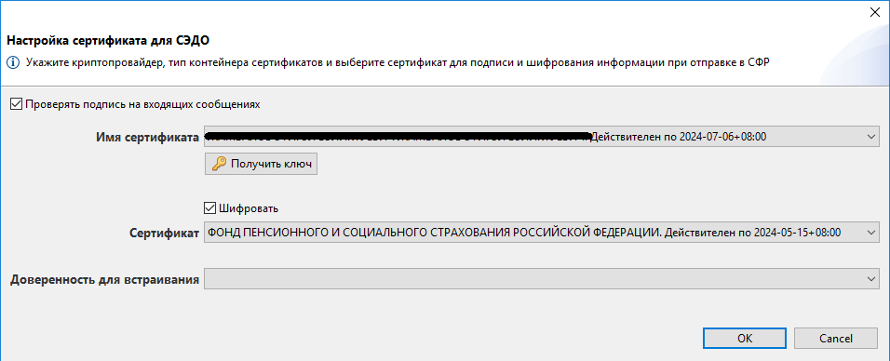

В настройках сертификата для МЧД ставим тот же сертификат, что был в первом поле.
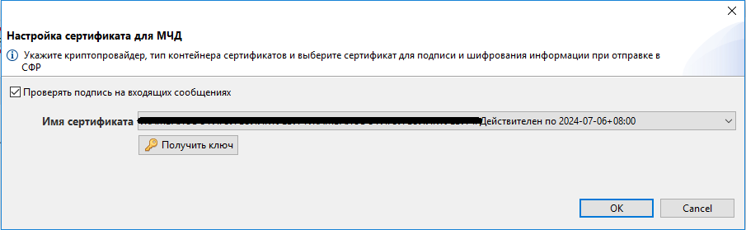

В настройках сервисов СФР указываем следующую строку соединения: https://sedo.fss.ru/sedo-gateway/api/soap/SedoGateway?wsdl. Актуальную строку соединения можно взять на сайте sedo.fss.ru. Время указываем 30 секунд. При нажатии на кнопку «Проверить соединение» должно выйти сообщение об успешности соединения. Если не вышло, то проблема в интернет-подключении и его маршрутах.
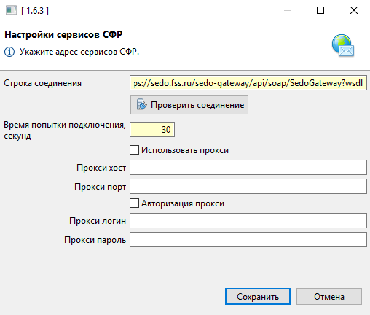

После настройки программы следует сначала загрузить классификатор полномочий – список полномочий, которые можно делегировать с помощью программы. Выбираем «Документы» - «Классификатор полномочий».
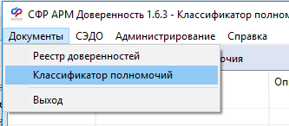

В данном окне нажимаем на кнопку «Запросить полномочия» и в новом маленьком окне – «Получить».
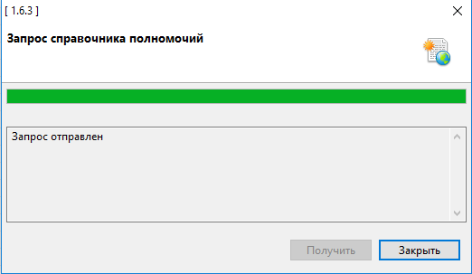

Если запрос будет отправлен, то в «СЭДО» - «Исходящие сообщения» отобразится сообщение об этом. Если его нет, то надо нажать на «Обновить».
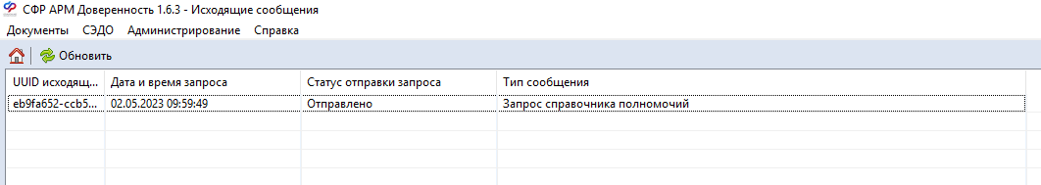

Далее во вкладке «Входящие сообщения» нужно нажать на «Получить список входящих сообщений».
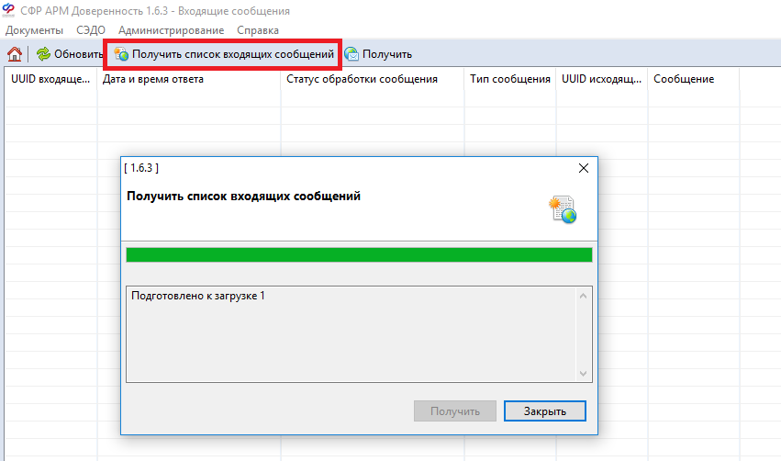

Появится уведомление, что получено сообщение. В списке это уведомление отобразится. Выбираем его и нажимаем «Получить». Если рег. номер ФСС и ОГРН из сертификата организации верны, то в «Документы» - «Классификатор полномочий» отобразится список полномочий. Теперь программа готова к созданию доверенностей.
Выбираем «Документы» - «Реестр доверенностей». Открывается окно, в котором можно создавать доверенности.

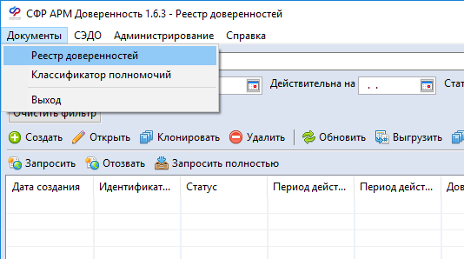

Создание доверенности начинается с нажатия на кнопку «Создать». В открывшемся окне сначала выбираем период действия доверенности. Затем владельца, т.е. того, кто должен будет подписать эту доверенность. В нашем случае это организация-работодатель. В графе «Полномочия» выбираем, на какие действия будет распространяться эта доверенность: на подписание ЭЛН, на подтверждение ОВЭД, на любые действия. Доверителем является руководитель организации, который выступает подписантом доверенности.
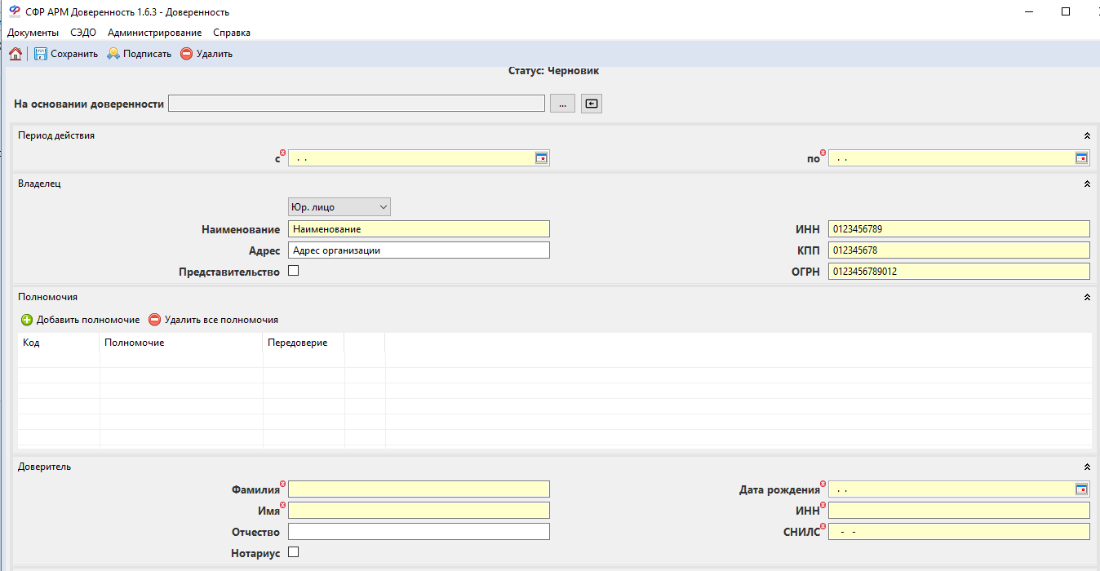

Пункт «Уполномоченный» утверждает, кому даются полномочия. Можно обозначить Физ. Лицо, Юр. Лицо, ИП или напрямую сертификат, которым понадобится подписывать документы в дальнейшем.

Рекомендуется выбрать именно «Эл. сертификат». Во-первых, какие-то реквизиты лица могут быть не указаны в сертификате, поэтому доверенность будет попросту бесполезна, а во-вторых, при выборе пункта «Эл. Сертификат» этот сертификат понадобится выбрать, что гарантирует однозначность при его использовании, т.к. проверка происходит по его серийному номеру. Если же у человека несколько сертификатов, то можно выбрать не сертификат, а «Физ. лицо», тогда доверенность будет распространяться на все сертификаты, имеющие в составе ИНН и СНИЛС уполномоченного.
После заполнения всех полей нажимаем «Сохранить», после чего черновик этой доверенности сохранится в программе, а затем «Подписать», чтобы зарегистрировать ее.

Чтобы использовать доверенность, необходимо указать ее в программе. Например, чтобы пользоваться доверенным сертификатом в Контуре, необходимо зайти в «Реквизиты и настройки», там выбрать «Доверенность», в новом окне указать уполномоченного и идентификатор доверенности. В других программах действия аналогичные.

Возможна ситуация, когда начальник филиала/отделения не может подписать доверенность, т.к. в его сертификате цифровой подписи нет ОГРН организации, а казначейство отказывается выдавать сертификат с ОГРН, т.к. такой сертификат выдается только руководителю всей организации.
Сначала руководитель всей организации должен установить СФР АРМ Доверенность у себя (потому что его цифровая подпись руководителя должна быть только у него) и подписать доверенности для подписи физического лица руководителей филиалов/отделений на создание доверенностей (можно указать уровень прав FSS_000000, который дает все права). После этого руководители на местах уполномочены подписывать доверенности своими подписями физического лица. Разумеется, при настройке подписей в АРМ Доверенность необходимо указывать имеющуюся доверенность от главного руководителя организации.

